**«Роль книги и чтения в формировании читательских компетенций младших школьников»**

Миронова В.Б – учитель-логопед высшей категории,

заместитель директора по УР начального общего образования

МБОУ «Граховская средняя общеобразовательная школа им. А.В. Марченко»

Удмуртская Республика, Граховский район, село Грахово.

e-mail: mironowa.valentina2013@yandex.ru

Вот уже больше десяти лет и педагоги, и родители сетуют на то, что современные дети слишком мало читают. Действительно, кризис чтения во всем мире достиг угрожающего размаха, и наша страна (когда-то самая читающая в мире), к сожалению, не стала исключением.

Правда, если казалось очевидным, что читать необходимо, то сегодня не только сами дети, но и взрослые часто задаются вопросом: «А не устарело ли чтение?» Действительно, так ли остра потребность в чтении сегодня, в век высоких технологий, когда существует столько альтернативных способов получения информации?

На самом деле сегодня чтение человеку еще нужнее, чем сто лет назад, и никакие другие информационные технологии его не заменят.

Литературное развитие - это возрастной процесс восприятия искусства слова, умений анализировать и оценивать прочитанное, а также процесс развития собственного литературного творчества детей.

Критерии литературного развития:

- начитанность (круг чтения ребенка)

-сформированность интереса к чтению (семейное чтение и обсуждение)

-уровень читательских умений (умение читать, работать с текстом и книгой)

С целью изучения уровня литературного развития учащихся школы нами проводится:

1. Изучение сформированности техники чтения учащихся;

1. Изучение частоты посещения школьной библиотеки;
2. Анкетирование учащихся 2 – 4 –х классов;

Вопросы анкеты для детей:

1. *Как ты считаешь, может ли человек жить без книг?*
2. *Что больше всего нравится тебе делать: читать, играть, смотреть телевизор?*
3. *Какие книги ты любишь читать: стихи, сказки, о животных?*
4. *Что нравится тебе получать в подарок: книгу, игры, одежду?*
5. *У вас дома много книг?*

Анализ детских анкет.

1. Анкетирование родителей учащихся 2-4-х классов.

Вопросы Анкеты для родителей:

1. *Нравится ли вашему ребенку читать книги?*
2. *Сколько времени он проводит за книгой?*
3. *Вы заставляете ребенка читать или он делает это без принуждения?*
4. *Как вы это поощряете?*
5. *Обсуждаете ли вы со своим ребенком прочитанное?*
6. *Считаете ли вы себя активным читателем?*

**Анализ анкет для родителей**.

На родительских собраниях, которые проводятся по параллелям, подводятся итоги по вышеперечисленным исследованиям.

Родители, познакомившись с результатами анкет, пришли к выводу о том, что:

1.Чтение содействует успешному освоению грамотного письма детьми.

2.Читая книги, ребенок обогащает словарный запас, развивает память и воображение.

3.Ребенок учится сопереживать, развивается эмоционально.

4.Общение с книгой выступает мощным источником развития интеллекта.

5.Успешность ребенка в учебе находится в прямой зависимости от его начитанности.

Но если читать столь необходимо, как же повысить читаемость хотя бы в пределах собственной семьи? Сегодня многие социологи и психологи приходят к выводу, что «кризис чтения» невольно подготовлен самими педагогами и родителями. Беда в том, что детей не научили любить книги.

***Как привить интерес и любовь к чтению и книге?***

1. **Совместное чтение**

Читать ребенку [сказки](http://www.piloty.ru/catalog/54) необходимо с самого раннего возраста. Но не стоит думать, что читать вслух надо только до тех пор, пока ребенок не научится читать самостоятельно. Совместное чтение в семье – это увлекательнейшее занятие, которое необычайно сближает всех ее членов. Читать ребенку – это не просто обязанность родителей, это уникальный способ общения, который практически не имеет замены.

2**. Подбор интересных и развивающих книг**

Книги, которые предлагаются подросшим детям для самостоятельного изучения, должны быть тщательно подобранны в соответствии с интересами и уровнем развития юного читателя. Это отнюдь не означает, что книга должна быть простой. В идеале уровень сложности должен чуть-чуть превышать познания ребенка. Тогда книга стимулирует дальнейшее развитие человека, заставляет его повышать планку и расти над собой.

Выбирая книгу для ребенка, мы в первую очередь будем ориентироваться на:

* *Сюжет*

Хорошая книга - это, разумеется, занимательный сюжет, включающий в себе и преодоление трудностей, и приключения, и - после стольких волнений! - счастливый конец, вызывающий у ребёнка вздох облегчения.

* *Героев*

Хорошая книга - это и герои, которые на время чтения становятся для детей добрыми друзьями.

* *Стиль и язык*

Зачастую очарование книги заключается и в стиле, в особой мелодии авторской речи, которая сама по себе превращает чтение в огромное удовольствие. Только блестящий язык, мастерское повествование, мудрая поэтичность достойны звания литературы для детей.

**3. Сами читаем книги детей**

Обязательно прочтите книгу, которую предлагаете ребенку, для того, чтобы быть готовым к любым вопросам и обсуждению. Если ребенок не хочет обсуждать прочитанное, ни в коем случае не заставляйте его это делать, Вы рискуете не только разрушить целостное впечатление от произведения, но и навсегда отбить у человека охоту к чтению. Но если он жаждет пересказать Вам поразившую его книгу, обязательно найдите время и силы для того, чтобы с неподдельным интересом выслушать его, задайте несколько вопросов, предложите ему поделиться с Вами своим мнением. Возможно, Вы узнаете немало нового о своем ребенке.

1. **Любите книгу**

Книга учит человека думать и принимать решения, способствует формирования собственного, уникального философского взгляда на мир. Но для того, чтобы научить ребенка любить книги, недостаточно благих намерений и родительских нравоучений. В первую очередь важно, чтобы сами родители любили читать. Дети, которые регулярно видят в руках у близких книги, рано или поздно заинтересуются ими безо всяких понуканий.

С целью развития читательских компетенций младших школьников и, привлечения родителей к семейному чтению, на родительских собраниях было принято решение проводить более углублённую работу с читательскими дневниками учащихся; провести в каждом классе совместно с родителями мероприятия, посвящённые произведениям детских писателей.

Не смотря на то, что у нас есть проблемы с детским чтением, уже сейчас мы пытаемся решить её.

Ежегодно в рамках внеурочной деятельности проводится кружок «Музыкальный театр», где учащиеся начальной школы ставят музыкальные спектакли по сказкам. Работа над постановкой той или иной сказки предполагает знакомство с настоящими произведениями, и только после этой работы дети реально окунаются в музыкальный мир положенного на музыку произведения.

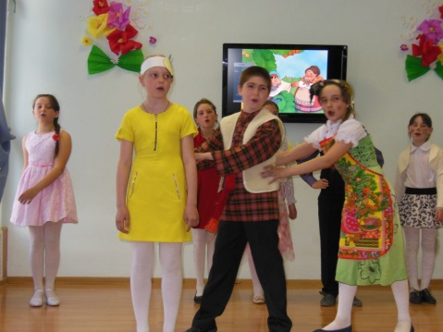

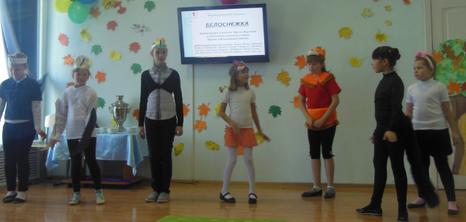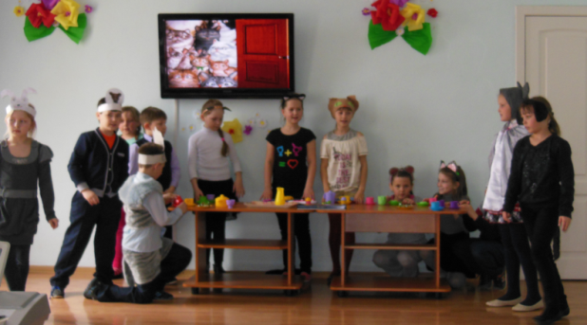

С целью обмена опытом, в школе проводятся открытые уроки, на которых большое внимание уделяется работе с текстом.

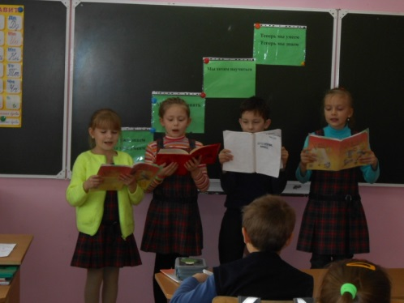 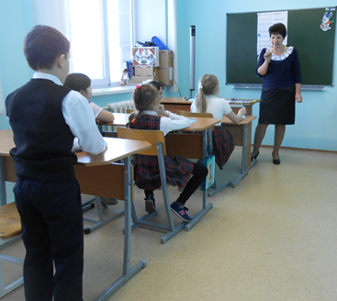

В конце учебного года будут подведены итоги проделанной работы и поставлены задачи по развитию читательских компетенций у учащихся начальных классов на следующий учебный год.

В конце своего выступления мне хотелось бы обратиться ко всем родителям со словами:

*Если у ребёнка слёзы и капризы   
Не берите, мамы, в помощь телевизор.   
Малыш не разберётся, что там на экране,   
И добрей, и лучше от него не станет.   
И не упустите в этой жизни мига:   
Покажите детям, что такое книга.*